ZADACI U PRILOGU RJEŠAVAJU SE U BILJEŽNICU. ZADACI SE NE TREBAJU PREPISATI VEĆ REDOSLIJEDOM RIJEŠAVATI. ISPRED SVAKOG ZADATKA MOLIM NAPISATI BROJ (1., 2….)
U ČETVRTAK, 19.3. OBILJEŽAVA SE DAN OČEVA. PROČITATI PJESMICU NEKOLIKO PUTA. NEKA UČENIK POKUŠA MEMORIRATI PJESMICU I IZRECITIRATI JU TATI.
VISOK KAO TATA

KAD BUDEM VELIK,
BIT ĆU K'O MOJ TATA.
BEZ STOLICE LAKO
OTVARAT ĆU VRATA.
SA STOLA ĆU MOĆI
GRICKATI ŠTAPIĆE,
ALI MORAM BRZO DOBITI MIŠIĆE.
ZATO OVIH DANA
POVRĆE I VOĆE
JEDEM KOL'KO DUŠA
I SRCE MI HOĆE.
NE BRINU ME BLITVA,
MRKVA NI SALATA….
SILNO ŽELIM BITI VISOK KAO TATA!
1. O KOME GOVORI OVA PJESMICA. NAPIŠI TOČAN ODGOVOR.

O MAMI O TATI O PSU

2. KAKAV ŽELI BITI DJEČAK? NACRTAJ SLIČICE ZA KOJE MISLIŠ DA SU TOČNE.

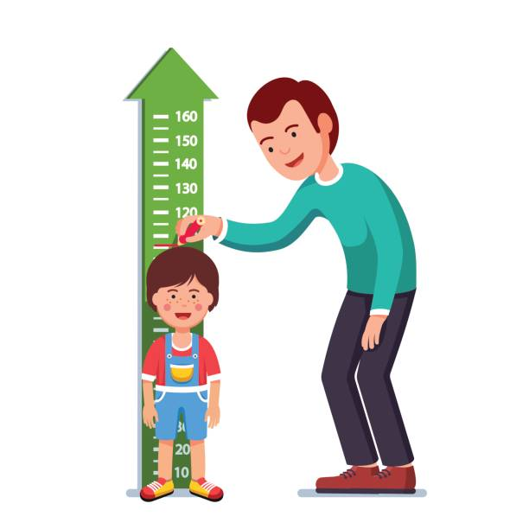

3. KOJE POVRĆE SE SPOMINJE U PJESMICI. NACRTAJ.

4. NACRTAJ TATU. NEKA TI POMOGNE OVA UPUTA.
